Задания для 1 класса СОШ №51
отделения эстетического образования
«Хореография»
преп. Селиванова Н.В.
Тема:" танец Полька ".
Цель: Познакомить детей с танцем Полька.
1 Просмотр детьми танца "Полька".
https://youtube.com/watch?v=yyCKlO9XaHo&feature=share
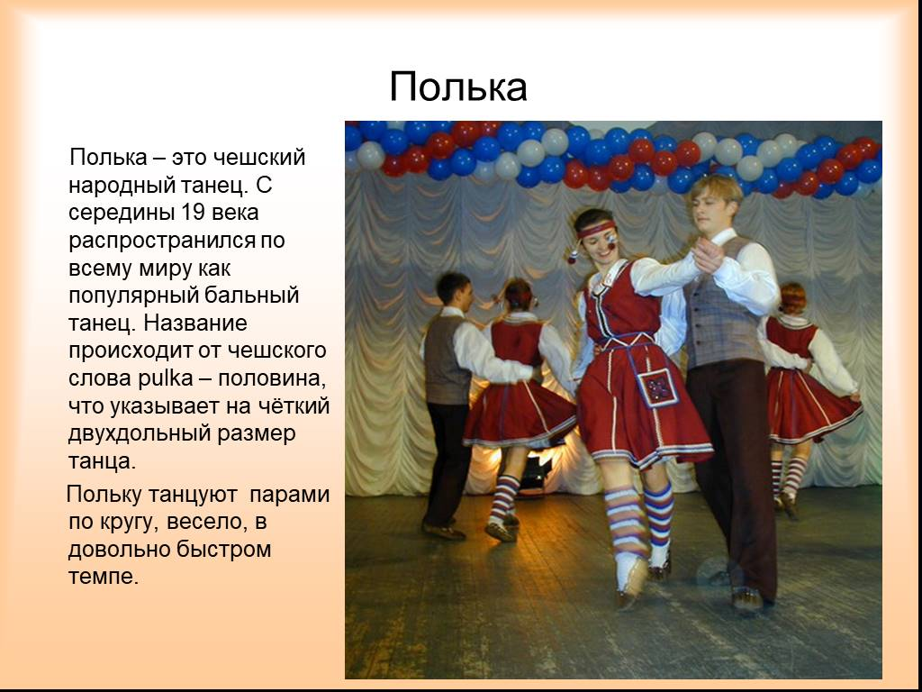
2. Разминка.
Маршировка на месте.
Ходьба на носках, руки в стороны.
Ходьба на пятках, руки вверх.
Управление "Цапля", ходьба с высоким подниманием бедра(6-8 раз).
Бег со сгибанием ног назад, приставными шагами правыми левым боком (6-8 раз).
Подскоки(6-8 раз).
Управление на восстановление дыхания.
Упражнения для мышц шеи: наклоны головы вправо,влево, круговые движения головой(6-8 раз).
Круговые движения плечами вперёд, назад(6-8 р.).
Наклоны туловища вправо, влево, руки на пояс(6-8р).
Приседания, руки вперёд (8р.)
Прыжки со сгибанием ног назад, руки на пояс (6-8р.)
Управление на восстановление дыхания.
3. Шаг польки.
https://youtu.be/NPqaiZyQujc
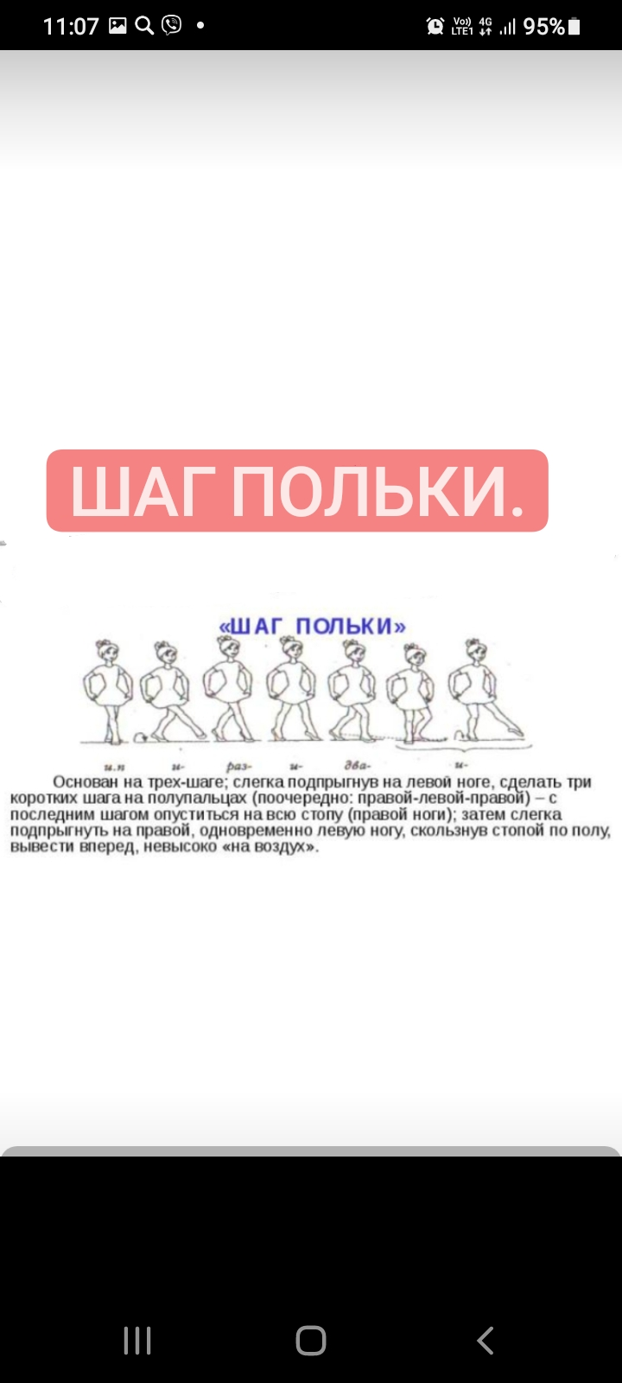
Заключительная часть:
- упражнения на восстановление дыхания.
Поклон.

